新城实验小学每日作业明细表
班级： 一年级1-13 日期：6月28日
科目 | 作业目标 | 作业类型 | 作业内容 | 作业时长
语文（周二） | 了解《变法斗三仙》中，三个妖怪的主要事迹。 | 实践类 | 1.为羊力大仙、鹿力大仙和虎力大仙（三选一）做一份个人简历（提供模板）。 | 25分钟
数学（周二） | 通过丰富的数学游戏活动，探索数与运算之间的奥秘。 | 口头 | 1、想一想、移一移  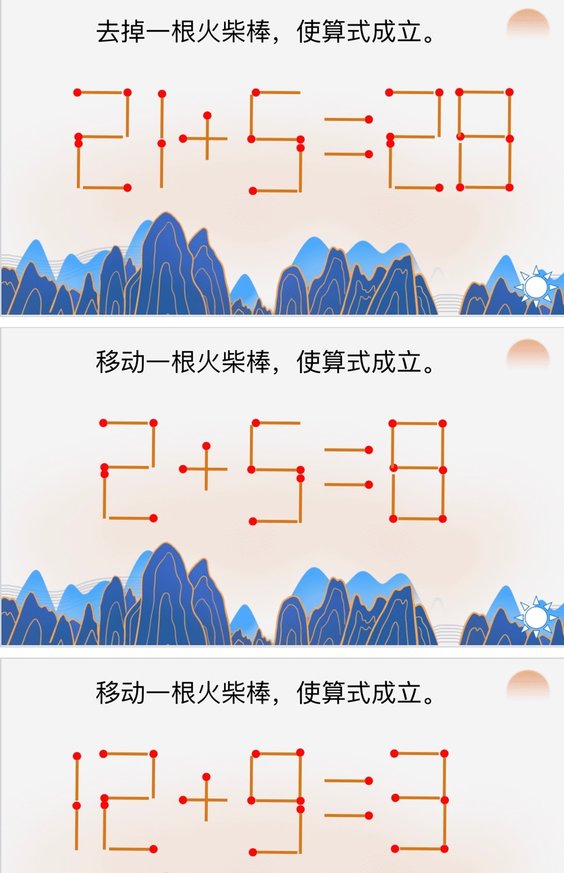 | 15分钟
总计 |  |  |  | 40分钟
备注：我校备课组采用集体备课、集体研究作业的方式，所以一年级1-13班作业内容保持一致。

